Asservissement, régulation et automatique
Table des matières
Asservissement, régulation et automatique 1
Introduction 3
Notion de système 3
Définitions 3
Comportement des systèmes 5
Schéma bloc 6
Eléments de base 6
Structure en boucle fermée 7
Transformée de Laplace 8
Transformée de Laplace 8
Transformée inverse 9
Propriétés de la transformée de Laplace 9
Fonction de transfert 11
Définition et notations 11
Déterminer la réponse d’un système 12
Algèbre 12
Définitions et notations 12
Schémas fonctionnels 14
Algèbre des schémas blocs 15
Réduction des schémas blocs 16
Réduction d’un système asservi soumis à une perturbation 17
Réponse 18
Définition et notations 18
Entrées types ou signaux tests fondamentaux 18
Système du 1er ordre 19
Système du 2eme ordre 20
Précision 23
Erreur en régime permanent 23
Erreur statique 23
Erreur en trainage 23
Erreur en accélération 24
Harmonique ou fréquentielle 24
Réponse d’un système à entrée sinusoïdale 25
Etude harmonique ou fréquentielle d’un système de 1er ordre 25
Bode 26
Principe et propriétés 26
Courbe de Bode d’une constante K_{B} 26
Courbe de Bode de 1/(jω)ª 27
Courbe Bode d’un système de 1er ordre 27
Courbe de Bode d’un système de 2eme ordre 28
Résonance d’un système de 2eme ordre 29
Nyquist 30
Graphes de Nyquist de 1/jω et jω 30
Graphe de Nyquist d’un système de 1er ordre 31
Graphe de Nyquist d’un système de 2eme ordre 31
Stabilité - critère de revers 32
Black 33
Stabilité 35
Stabilité des système asservis, marge, gain et phase 35
Aspect mathématique 37
Correction 38
Correction proportionnelle 38
Correction dérivée 39
Correction proportionnelle et dérivée (PD) 39
Correction intégrale 39
Correction proportionnelle et intégrale (PI) 40
Correction proportionnelle, intégrale et dérivée (PID) 40

Introduction
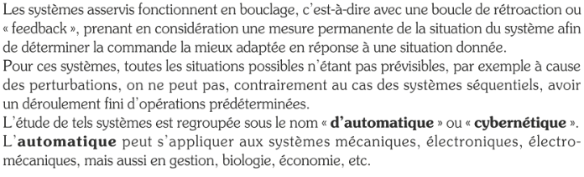

Notion de système

Définitions
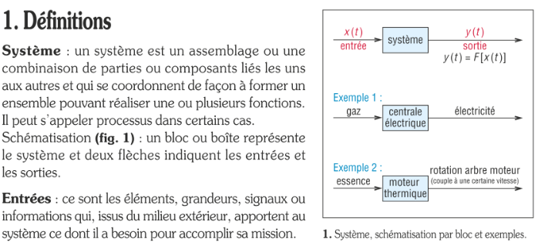
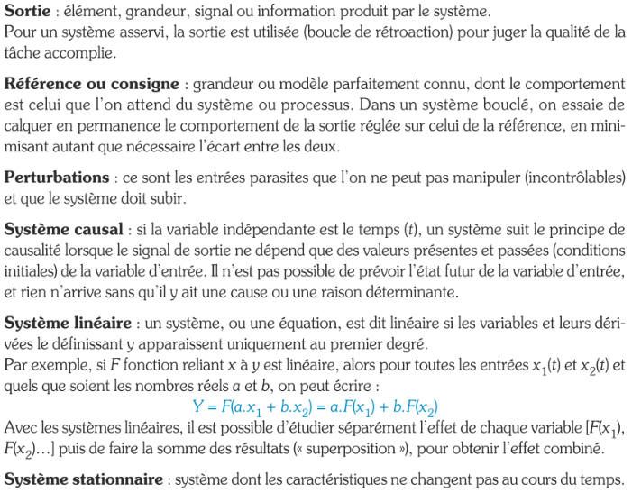
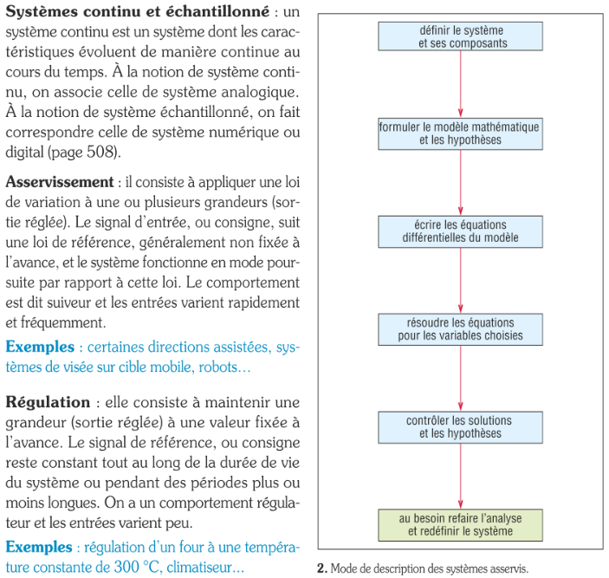
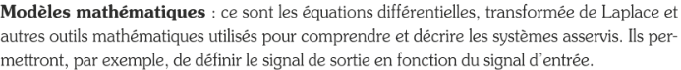

Comportement des systèmes
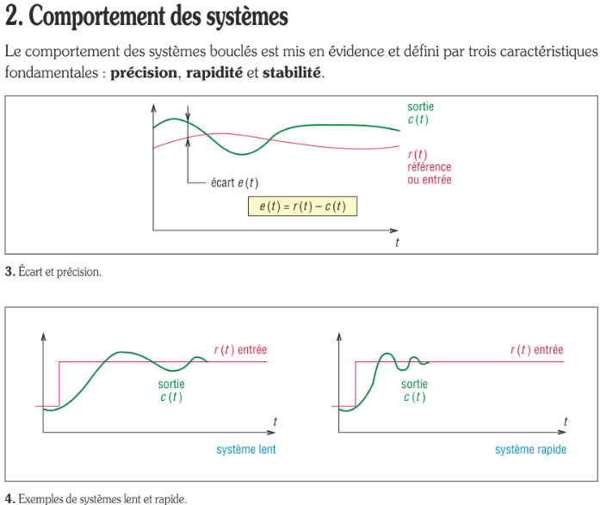
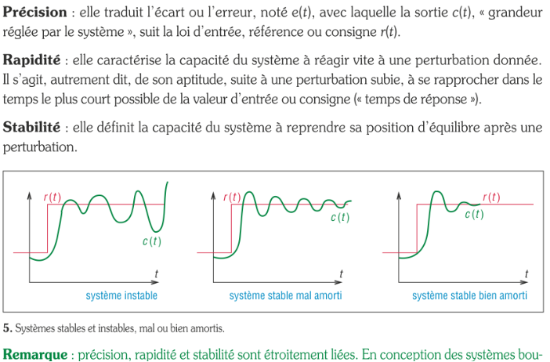

Schéma bloc
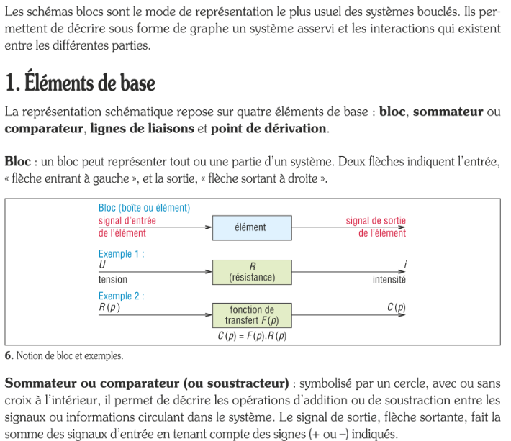

Eléments de base

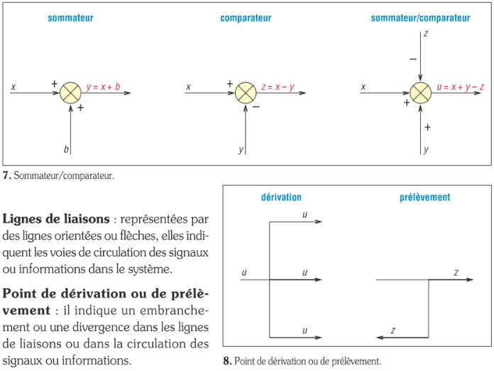

Structure en boucle fermée
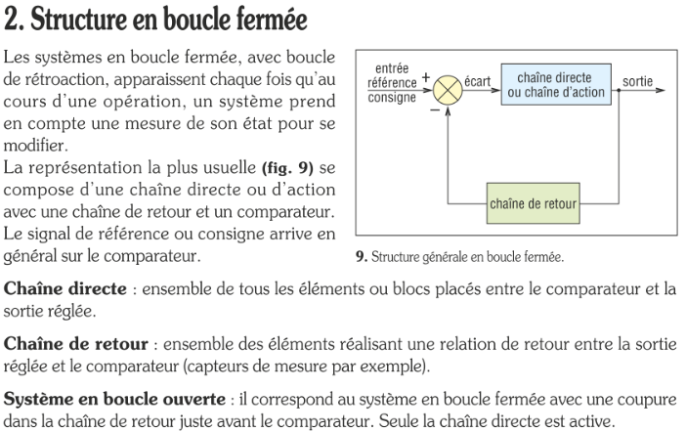
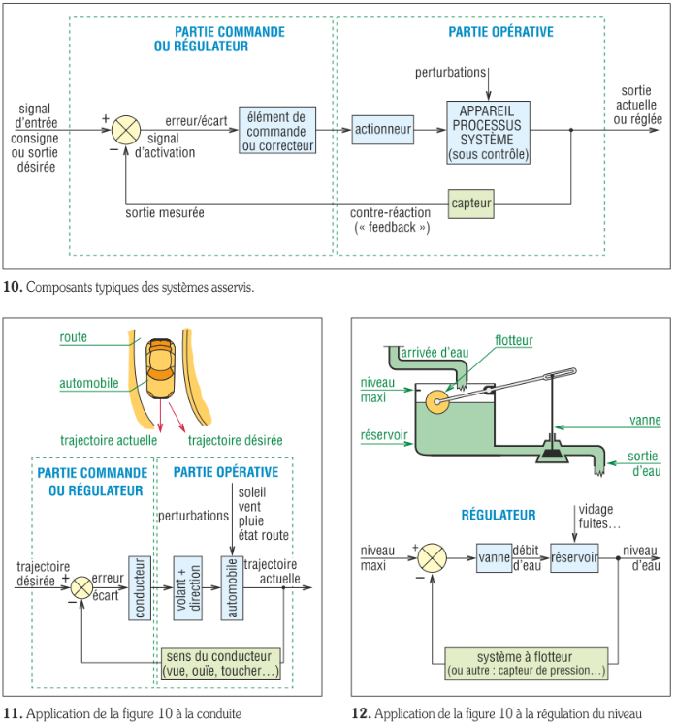

Transformée de Laplace
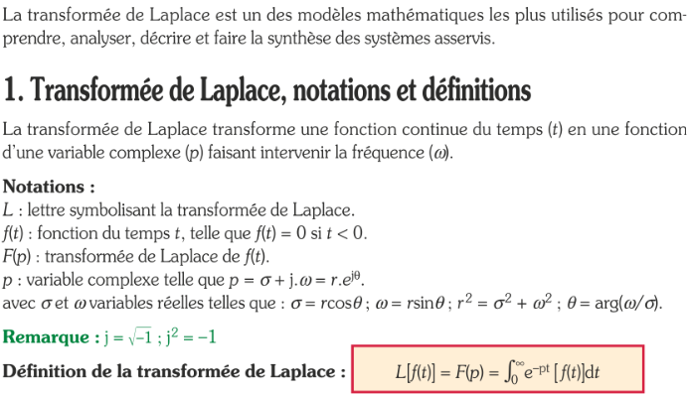

Transformée de Laplace

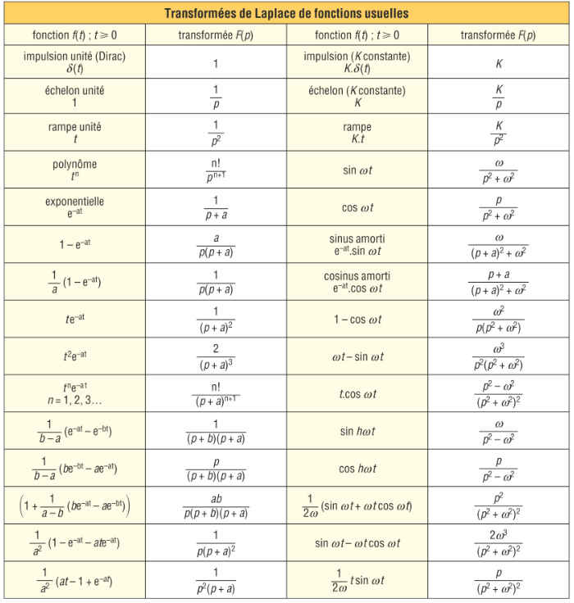

Transformée inverse
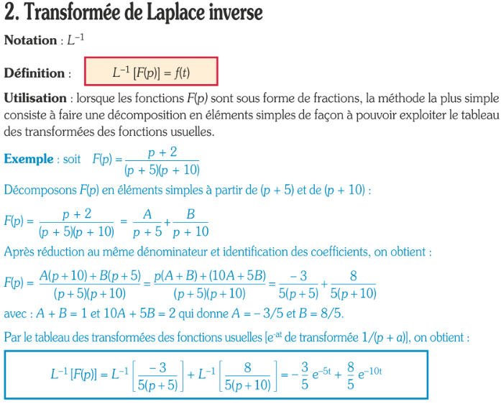

Propriétés de la transformée de Laplace
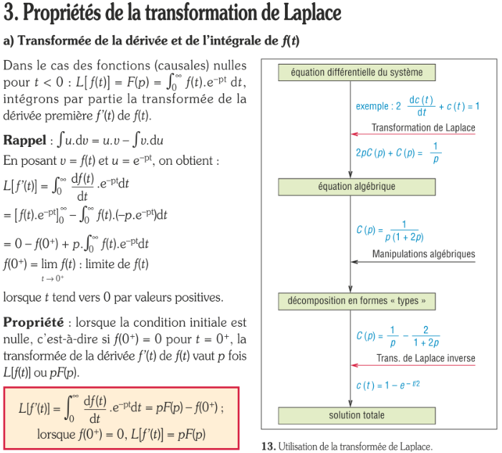
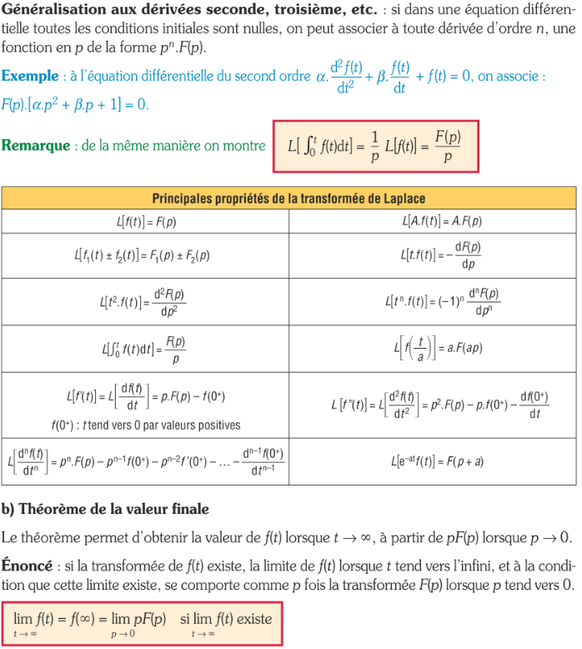
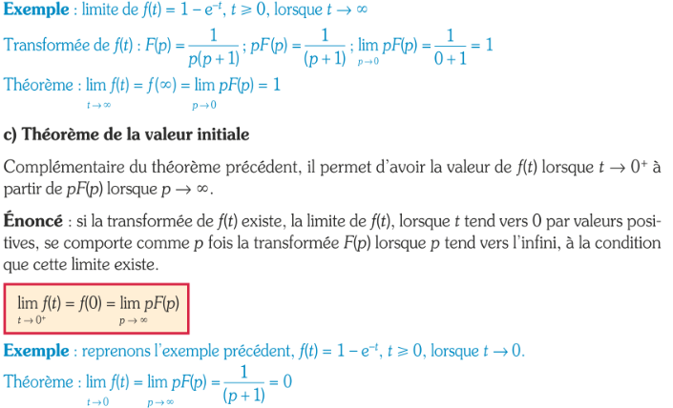

Fonction de transfert
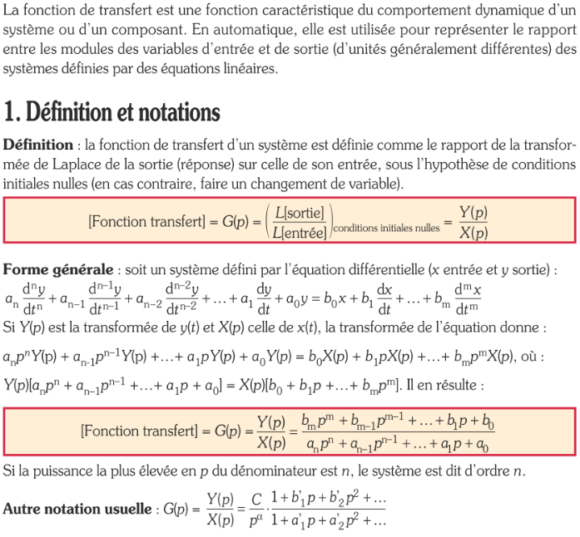

Définition et notations

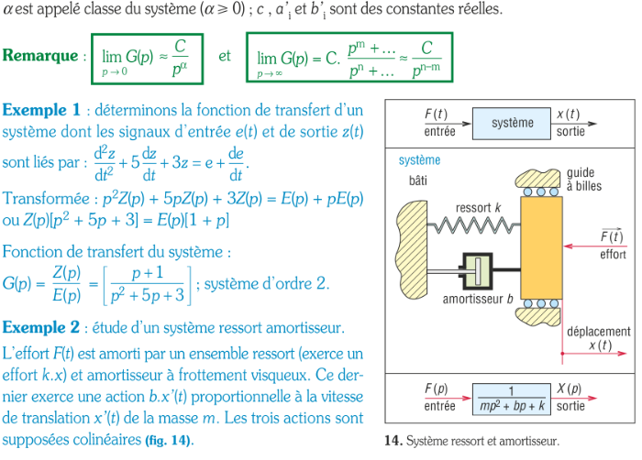
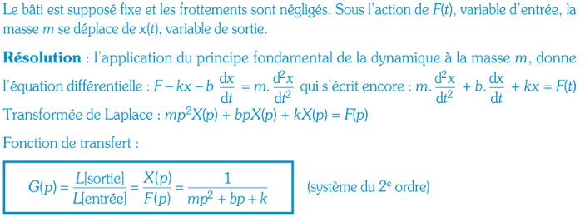

Déterminer la réponse d’un système
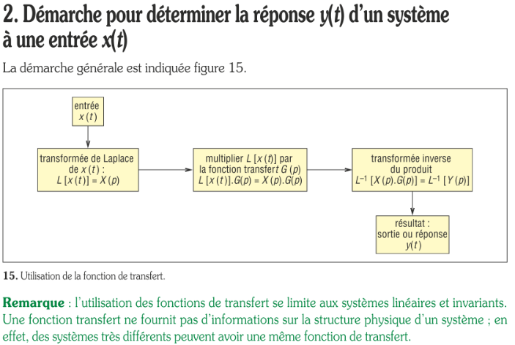

Algèbre

Définitions et notations
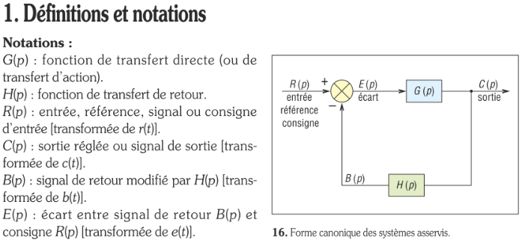
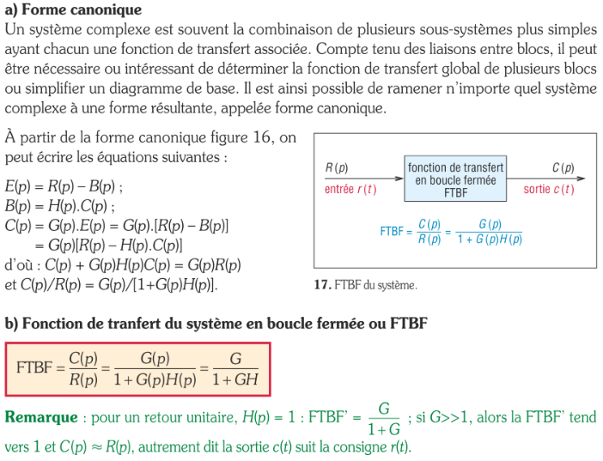
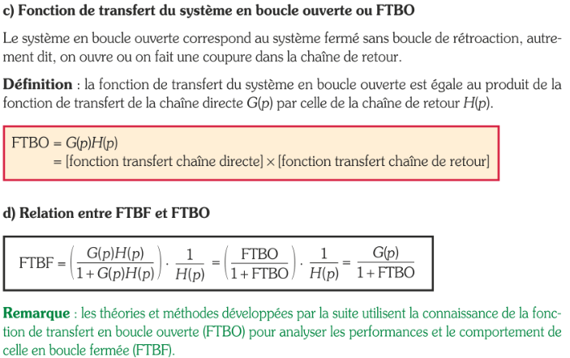

Schémas fonctionnels
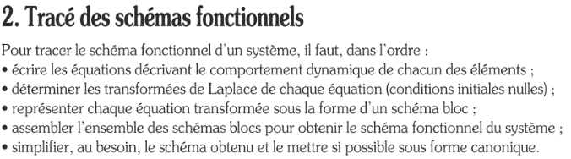
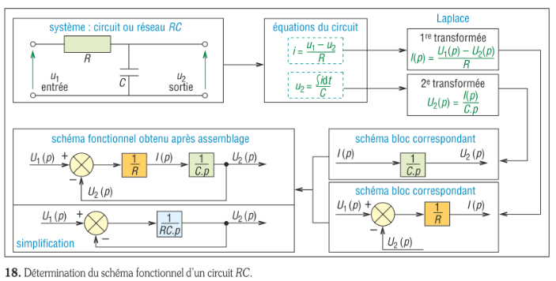

Algèbre des schémas blocs
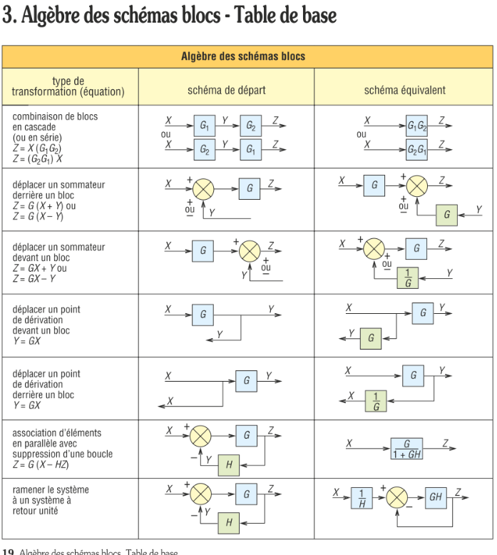

Réduction des schémas blocs
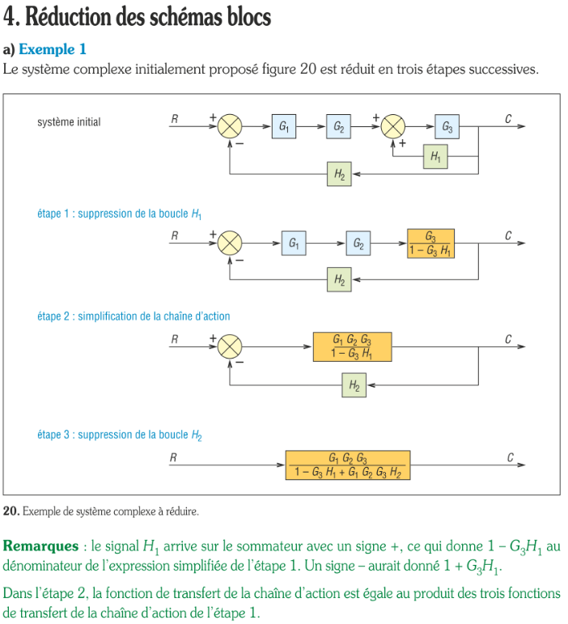
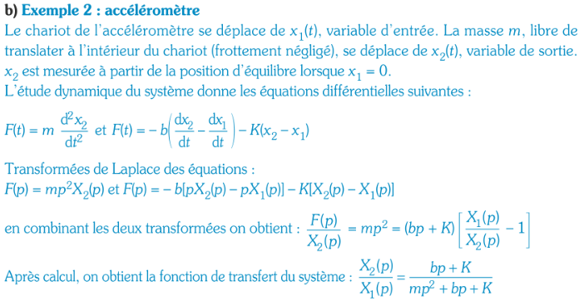
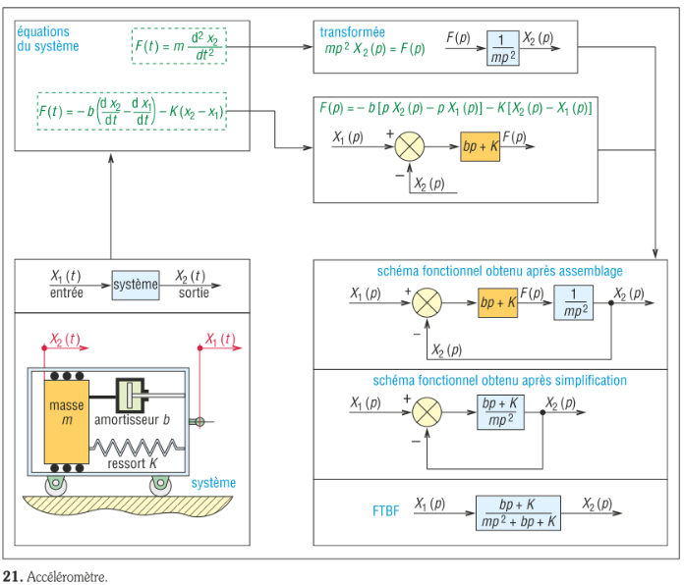

Réduction d’un système asservi soumis à une perturbation
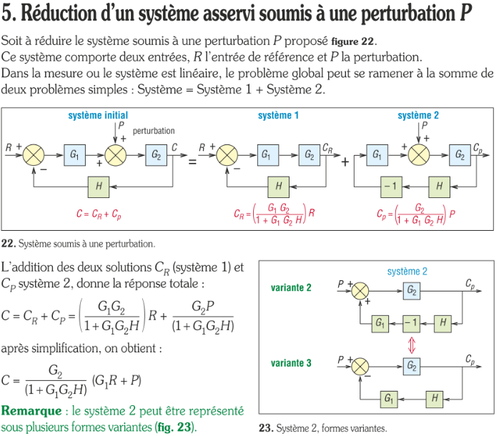

Réponse
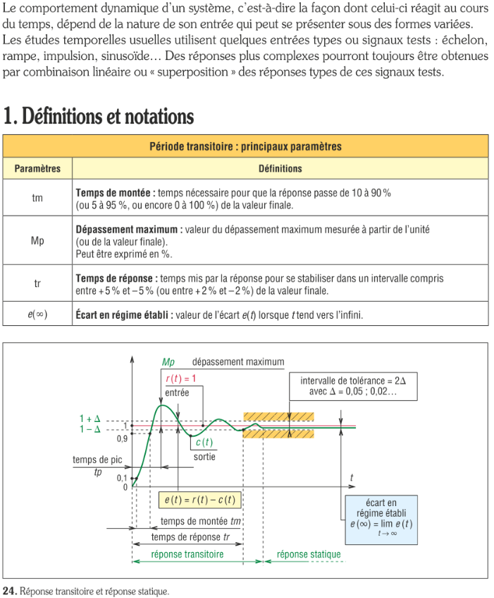

Définition et notations


Entrées types ou signaux tests fondamentaux
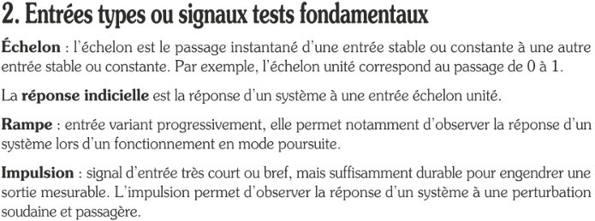
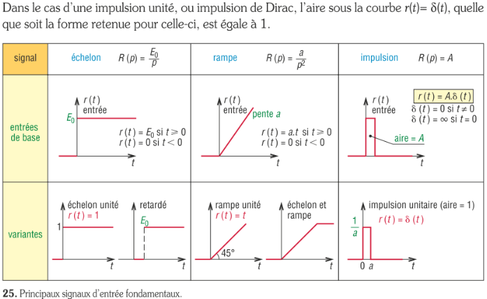

Système du 1er ordre
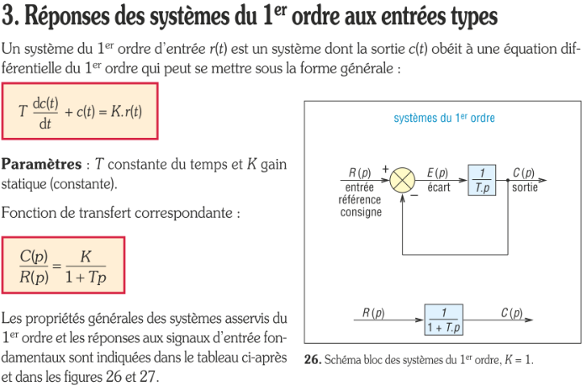
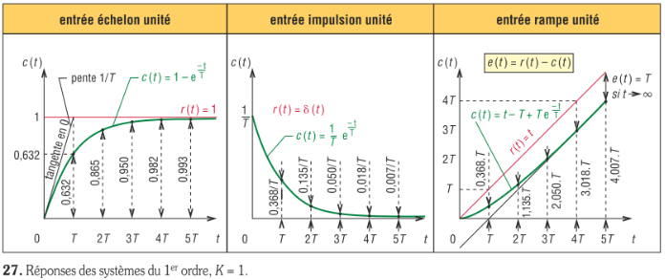
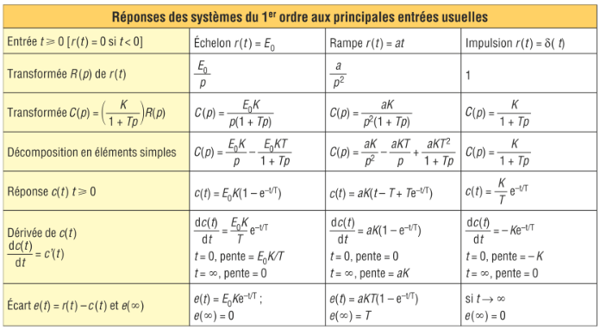

Système du 2eme ordre
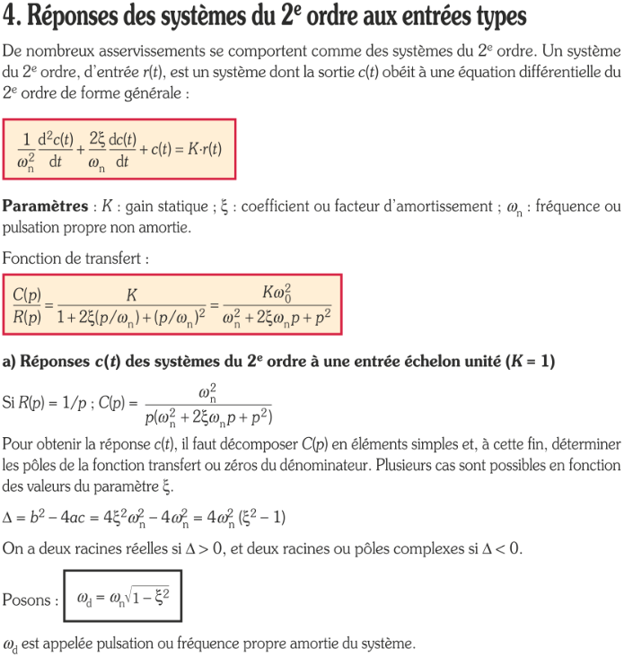
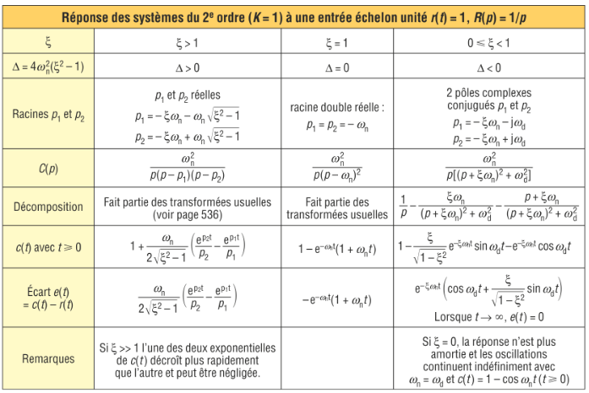
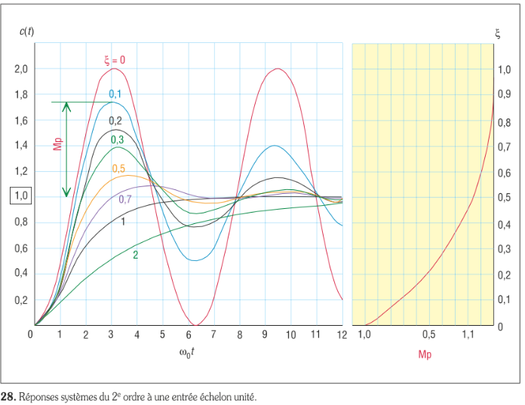
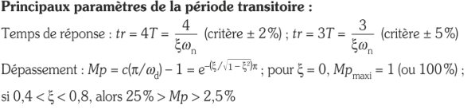
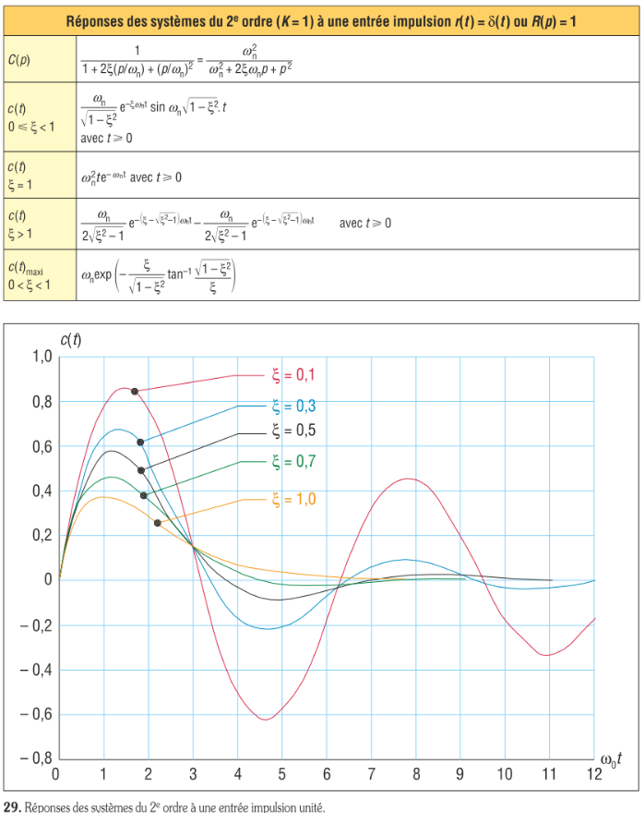

Précision
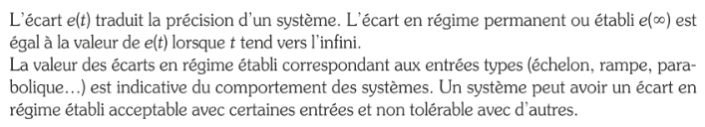

Erreur en régime permanent
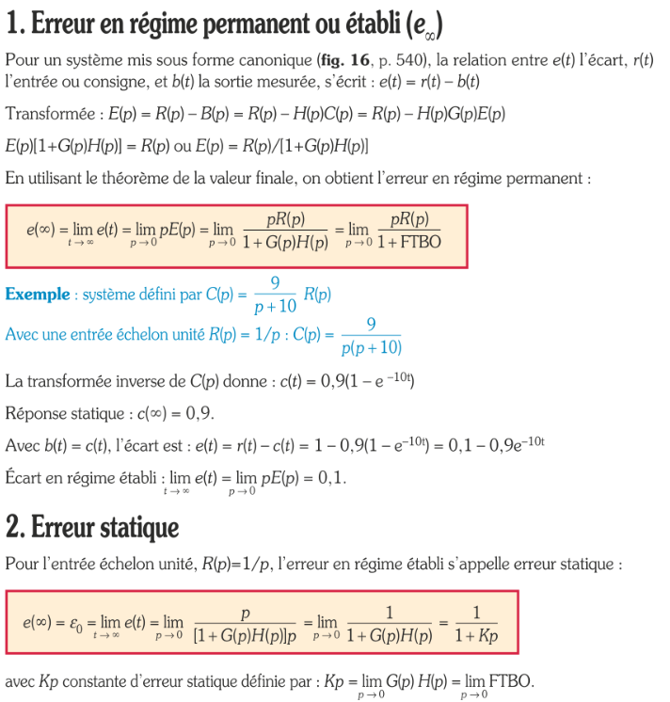

Erreur statique


Erreur en trainage
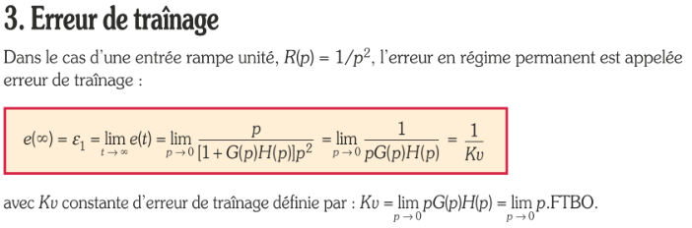

Erreur en accélération
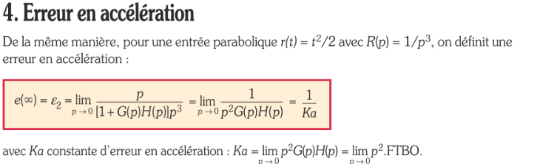
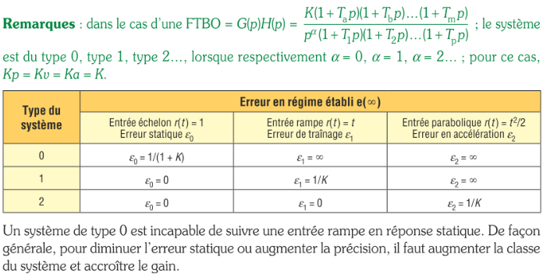

Harmonique ou fréquentielle
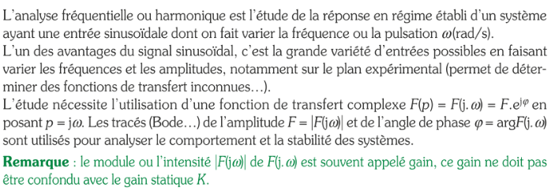

Réponse d’un système à entrée sinusoïdale
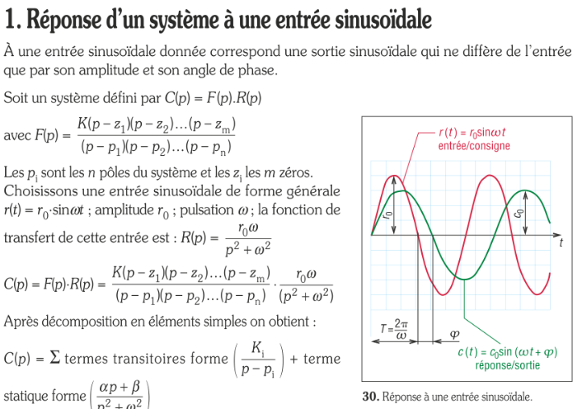
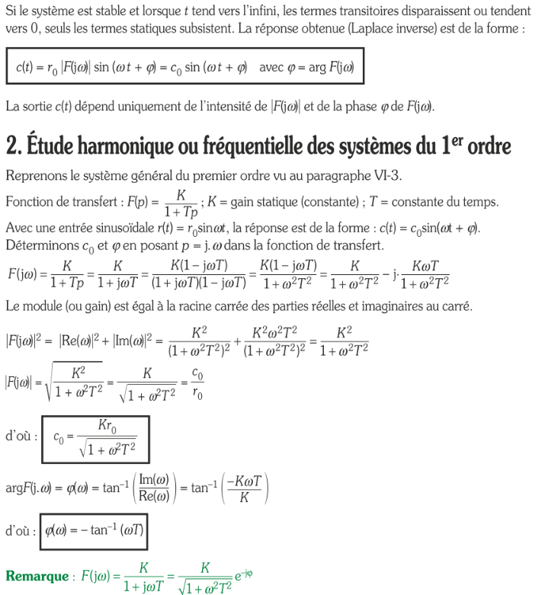

Etude harmonique ou fréquentielle d’un système de 1er ordre


Bode
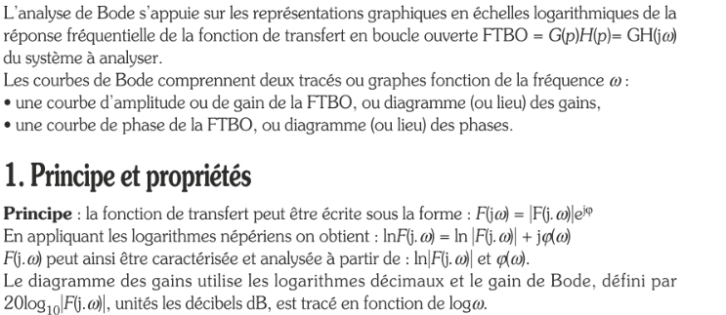

Principe et propriétés

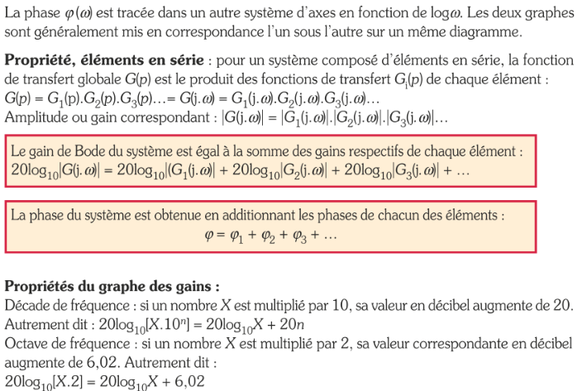

Courbe de Bode d’une constante K_{B}
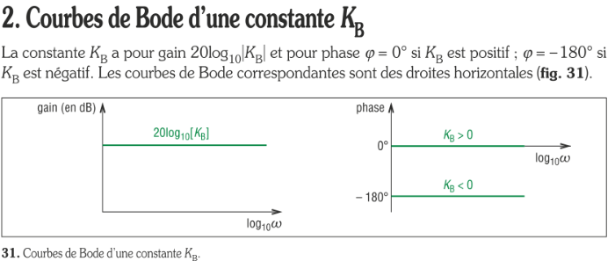

Courbe de Bode de 1/(jω)ª
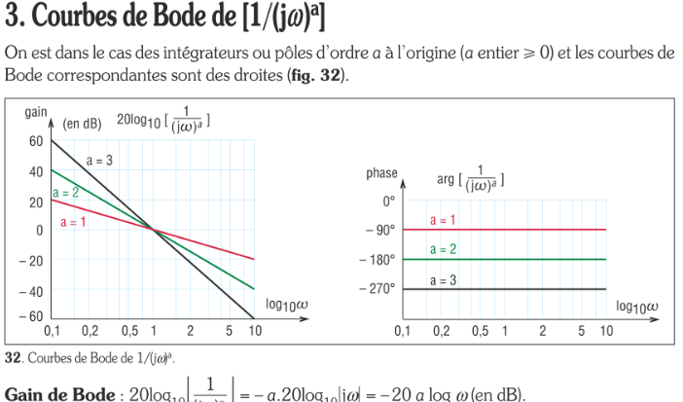
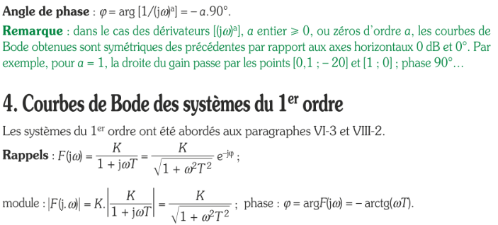

Courbe Bode d’un système de 1er ordre

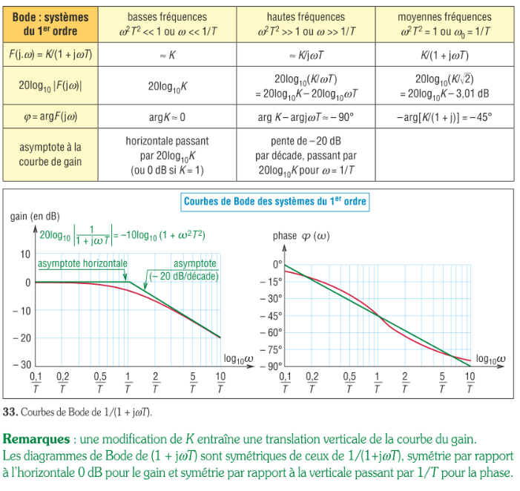

Courbe de Bode d’un système de 2eme ordre
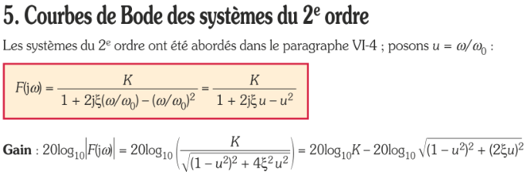
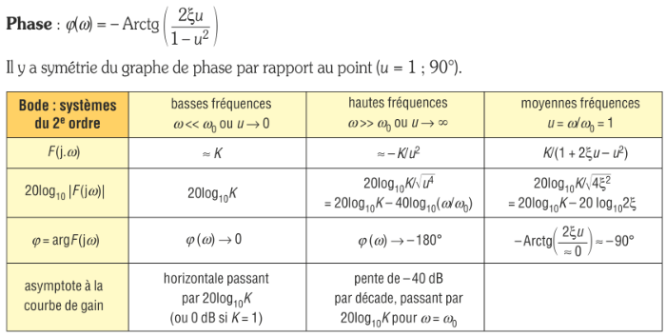
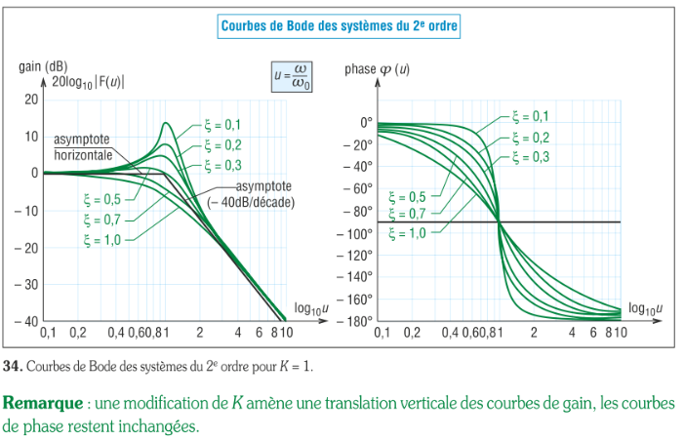

Résonance d’un système de 2eme ordre
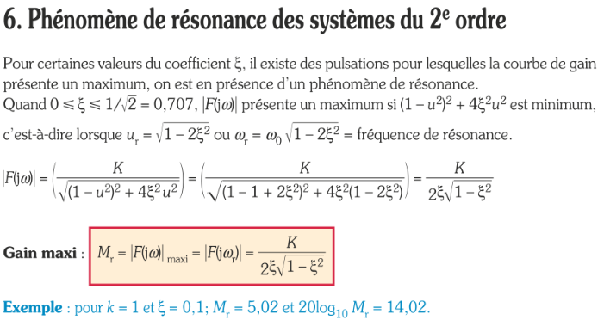
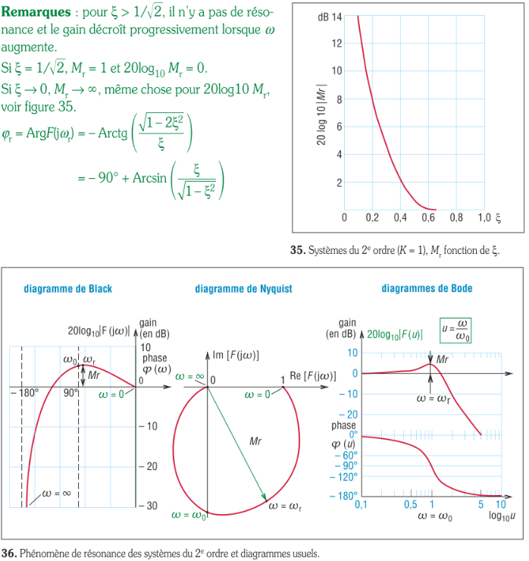

Nyquist
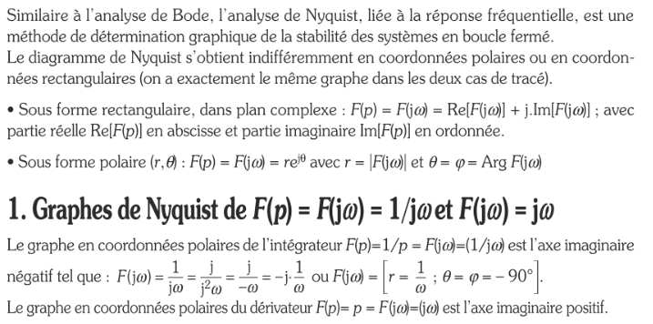

Graphes de Nyquist de 1/jω et jω


Graphe de Nyquist d’un système de 1er ordre
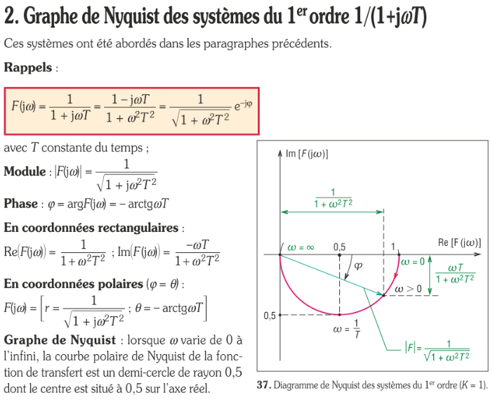

Graphe de Nyquist d’un système de 2eme ordre
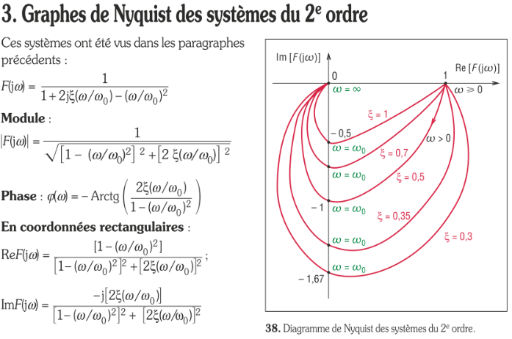
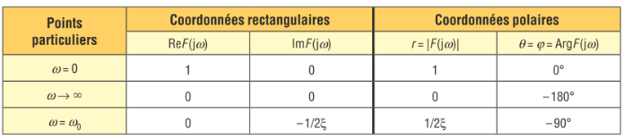

Stabilité - critère de revers
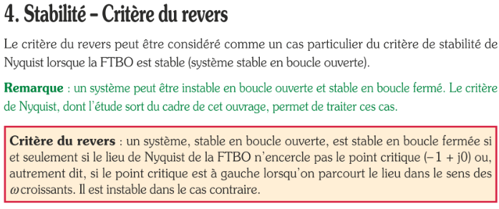
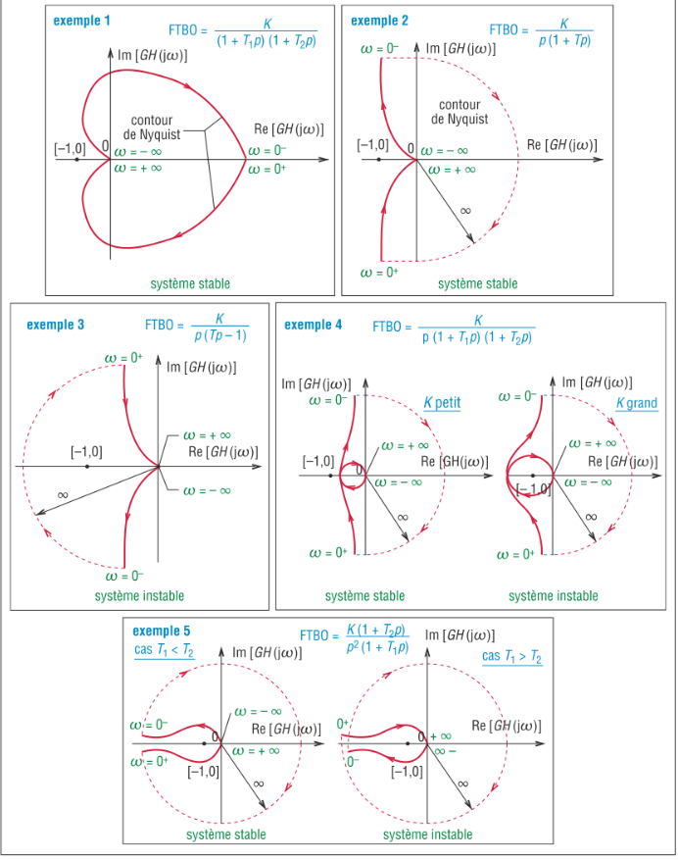


Black
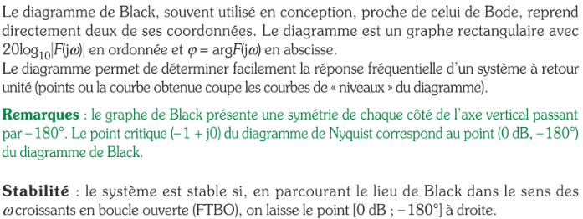
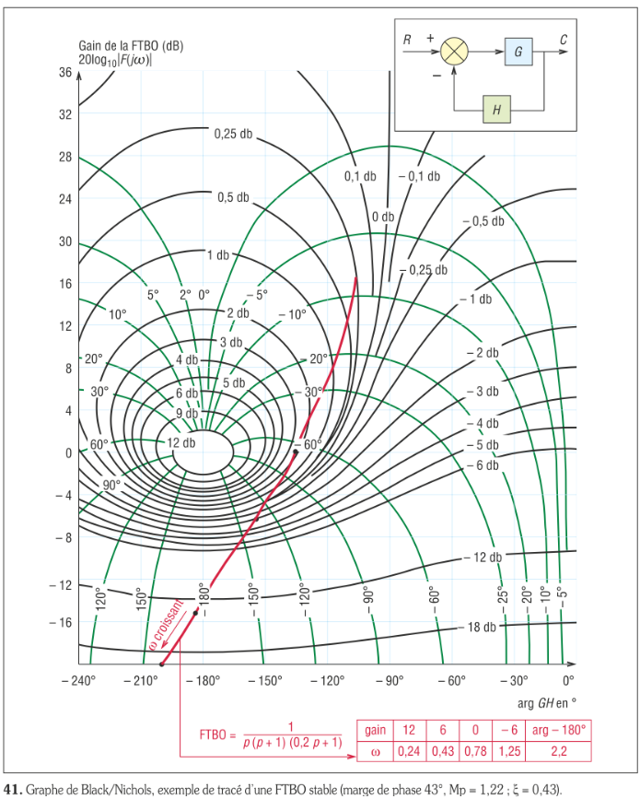
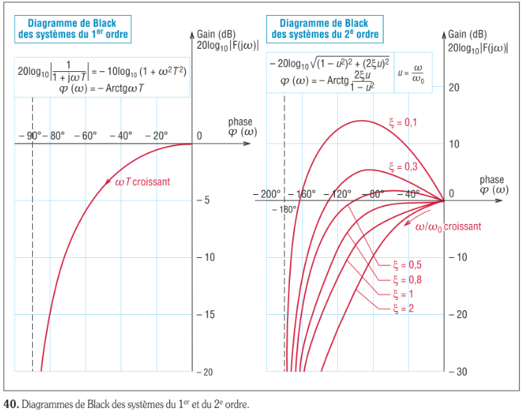

Stabilité
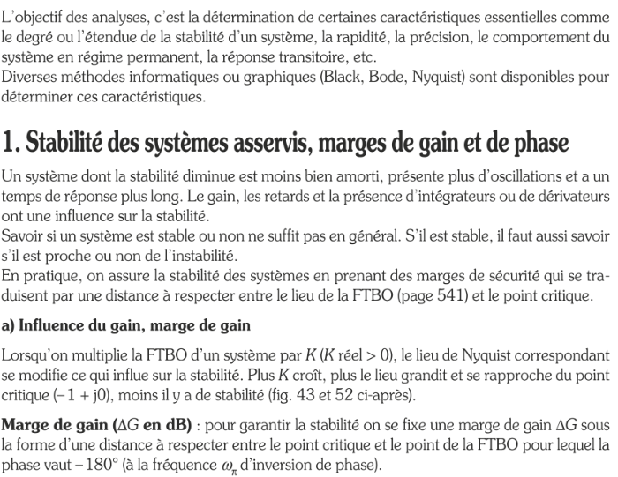

Stabilité des système asservis, marge, gain et phase

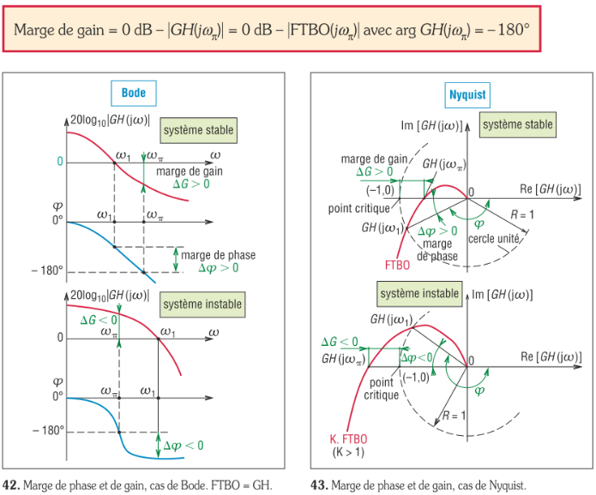
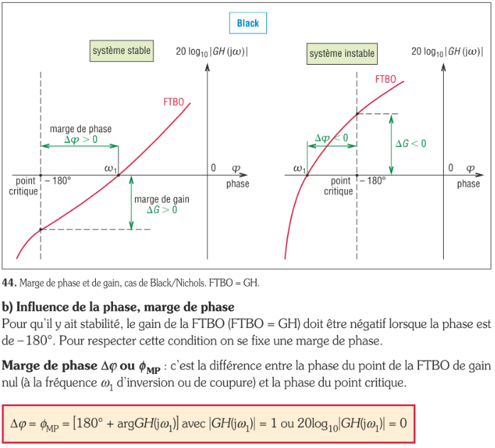
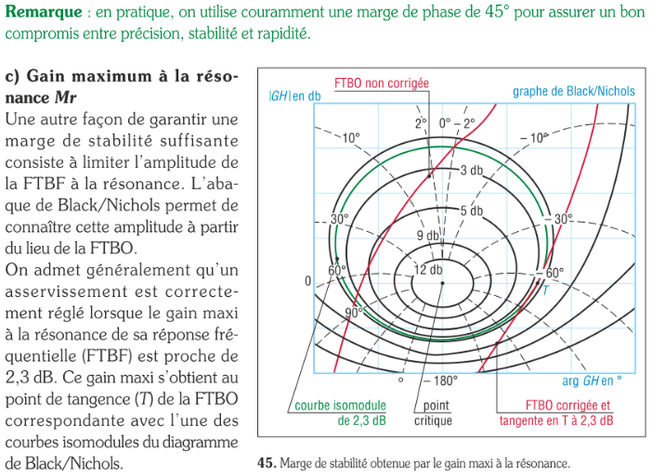

Aspect mathématique
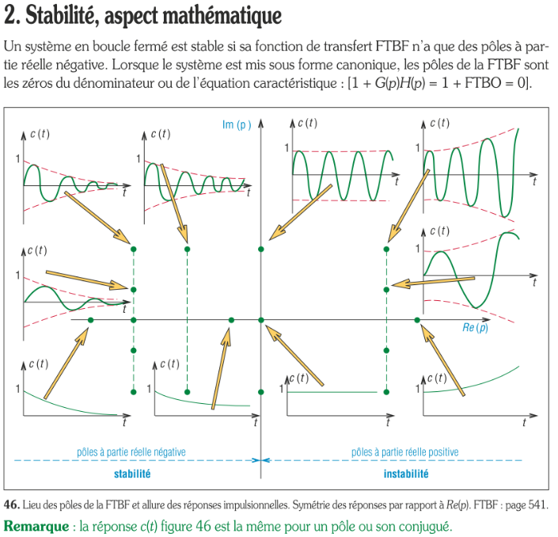

Correction
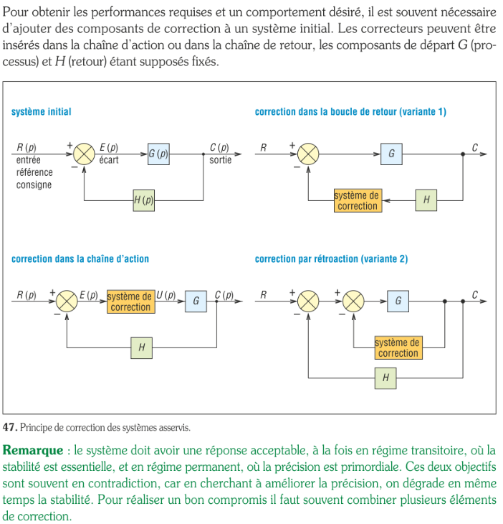

Correction proportionnelle
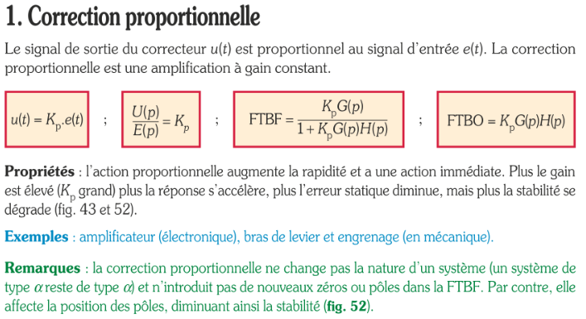

Correction dérivée
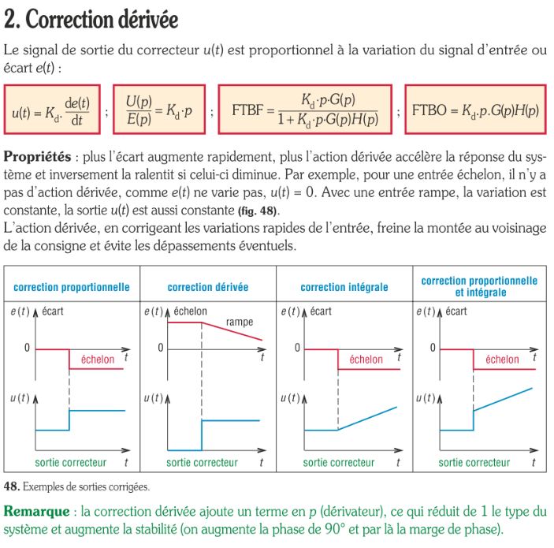

Correction proportionnelle et dérivée (PD)
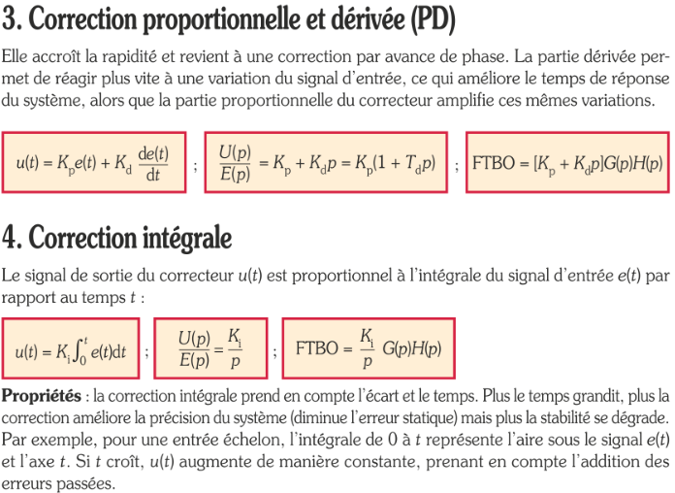

Correction intégrale

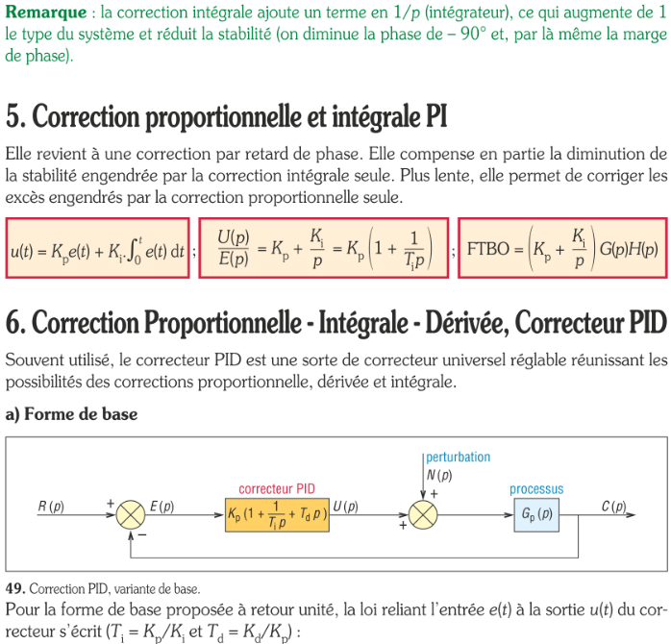

Correction proportionnelle et intégrale (PI)


Correction proportionnelle, intégrale et dérivée (PID)

